Der Tonabnehmer und die E-Gitarre

Der Aufbau der E-Gitarre:
Die elektrische Gitarre (E-Gitarre) ist ein elektronisches Instrument. Anders als bei einer Akustik Gitarre, braucht die E-Gitarre kein Resonanzkörper, da die Schwingung der E-Gitarren-Saite per elektromagnetischer Induktion im Tonabnehmer in eine elektrische Schwingung umgewandelt wird. Also ein Akustisches Signal in ein Elektrisches Signal. Durch die Verstärkung und die Verwandlung der Schwingung mittels Lautsprecher in Schall kommt der E-Gitarren-typische Sound zustande. Die E-Gitarre wurde mit der Erfindung des Tonabnehmers 1931 zu einer Revolution in der Musikgeschichte. Sie wurde erfunden, da man versuchte die Gitarre als Instrument in Musikgruppen lauter und durchsetzungsfähiger zu machen.

Jede E-Gitarre braucht Saiten. Diese Saiten müssen aus Metall sein, damit sie das Magnetfeld der Magneten des Tonabnehmers verändern können. Eine normale E-Gitarre hat 6 Saiten, es gibt aber auch E-Gitarren, die 12 besitzen oder sogar nochmehr.
Je nachdem welche Saite man spielt und wo man sie spielt ist ein anderes Signal erzeugt wurden und damit ist auch ein anderer Ton zu hören.
Die Buchse verbindet mit Hilfe eines Kabels die E-Gitarre mit dem Verstärker.
Es gibt 3 wichtige Abschnitte bei der E-Gitarre:
Den Klangkörper, Hals und die Kopfplatte.
Das Herzstück der Gitarre ist der Tonabnehmer.
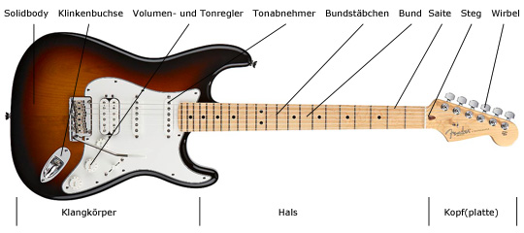
Wenn man bestimmte Töne spielen möchte benutzt man die sogenannten Bundstäbchen. Man drückt die Saite auf eines und spielt sie dann an. Der Steg hat die Funktion, dass die Saiten ein Stück über den Bundstäbchen gespannt sind. Um die Saiten zu spannen benutzt man die Wirbel. Eine Saite wird, damit sie gut klingt, auf 440 Hertz (Hz) gestimmt.
Die Form des Klangkörpers kann sehr unterschiedlich sein:

Hierbei ist die Form des Klangkörpers für den Sound nicht relevant, sondern wird nur für das Aussehen und verschiedene Styles gemacht. Außerdem werden E-Gitarren und Akustik Gitarren oft so gebaut, dass sie sich beim Auflegen auf ein Bein perfekt anschmiegen.
Unten Rechts sieht man eine Doppel-E-Gitarre, die einmal Zwölf Saiten hat und einmal Sechs Saiten hat, dadurch können noch mehr verschiedene Töne gespielt werden.

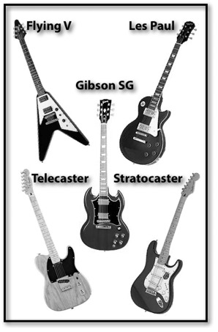
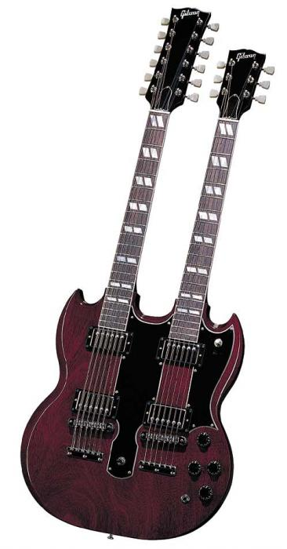

Alles um den Tonabnehmer:
Die Saite des Instruments sollte ferromagnetisch sein, da die dafür nötigen Inhaltsstoffe Kobalt, Nickel und/oder Eisen den Tonabnehmer mit seinem Magnetfeld besser beeinflussen, als andere Materialien.
Die Grundsteine des Tonabnehmers dürften von Henry und Faraday etwa um 1831 gelegt worden sein, als sie beide unabhängig etwa zur gleichen Zeit zum Induktionsgesetz wichtige Entdeckungen machten.
Etwa 100 Jahre später bot dieses Gesetz die Grundlage der mechanoelektrischen Umwandlung, mit die für die Entwicklung des ersten Tonabnehmers wichtig war.

Die Funktionsweise des Tonabnehmers
Der Tonabnehmer besteht im wesentlich aus einem Dauermagneten, um dessen einen Pol eine Spule gewickelt ist, diese Spule ist meist einem Verstärker bzw. Wiedergabegerät verbindbar. Vor diesem Magneten befindet sich die Saite. Der Magnet magnetisiert die Saite und die Spule. Es entsteht ein magnetisches Feld, das alle drei Komponenten umfasst
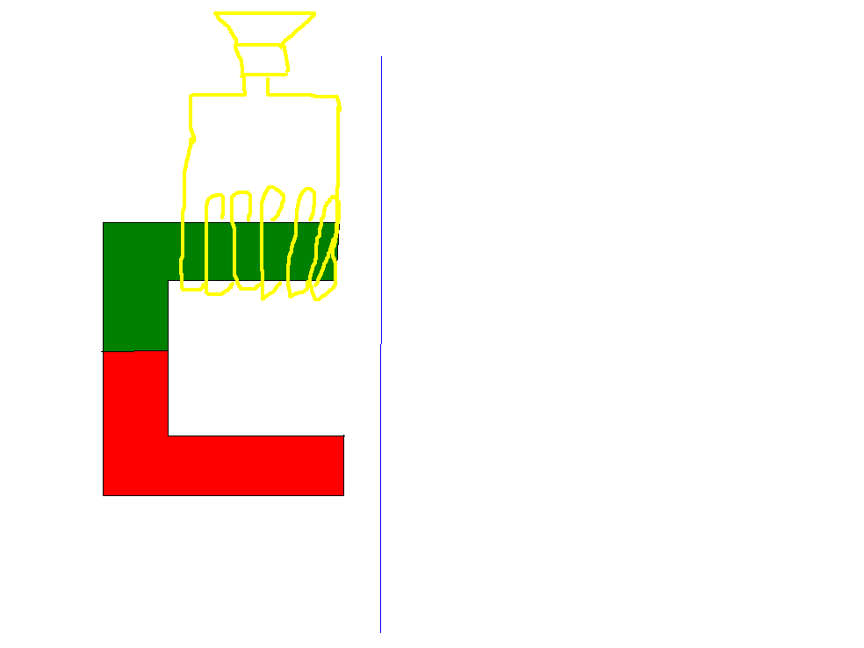
Dauermagnet mit Spule und ungeschlagener Saite

Durch Veränderung eines Magnetfeldes entsteht Spannung, das heißt also, wenn die Saite bewegt, also angeschlagen wird, wird elektrische Spannung induziert.
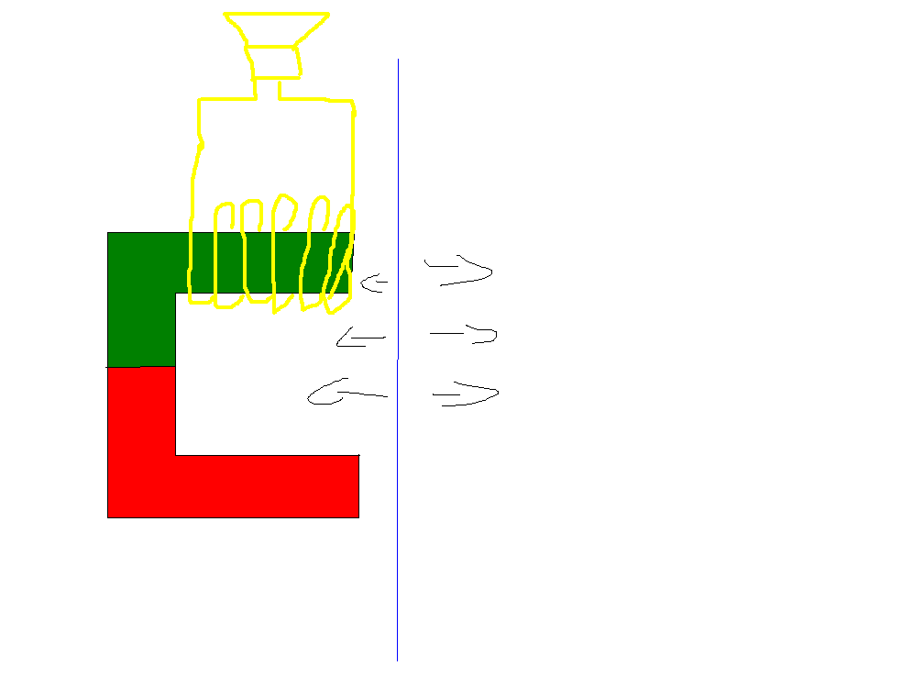
Dauermagnet mit Spule und angeschlagener Saite

Es wird nur Strom induziert, wenn sich das Magnetfeld ändert, deswegen erzeugt eine Gitarre, die nicht bewegt wird oder bei der keine Saite angeschlagen wird, keinen Ton. Je größer die Veränderung im Magnetfeld ist, desto stärker ist die elektromagnetische Induktion. Strom entsteht, wenn Ladungen getrennt werden, wenn also die magnetisierte Saite bewegt wird. Wird diese aus dem homogenen magnetischen Feld herausgerissen, werden Ladungen getrennt.
Zu sehen ist dieses, wenn man einen Tonabnehmer nachbaut und an ein Oszilloskop anschließt. Das Oszilloskop zeigt den Spannungsverlauf in der Induktionsspule auf einem Display mit Koordinatensystem an.
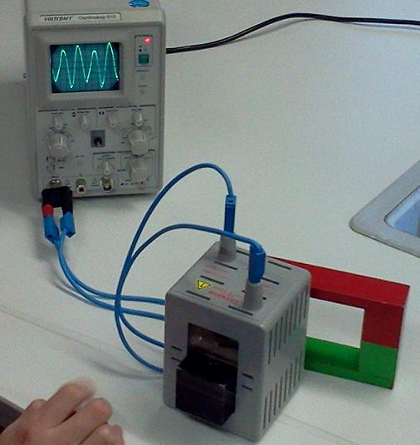
Auf diesem Bild ist unser Versuch aufgebaut. Im Vordergrund sieht man die Spule mit einem magnetisierten Eisenkern.

Wenn die Saite in Schwingung versetzt wird, kann man dieses auch auf dem Oszilloskop sehen. Diese Schwingungen entsprechen auch der Schwingung des Tones. Das heißt wenn man die Saite stärker anschlagen würde, würde der Graph stärker ausschlagen. Der elektrische Strom steht im direkten Verhältnis zum Klang.

Die Saite und ihre Schwingungen:
Jeder Ton hat seine spezifische Schwingung. Der Kammerton „a“ hat die exakte Schwingung von 440 Hz. Einen Ton, den man hört besteht aber nicht aus einer einzigen Welle, sondern aus einem Grundton und Überlagerungsschwingungen (den sogenannten Obertönen). Eigentlich sind es die Obertöne eines Grundtones, die wir mit unserem Wahrnehmungsorgan effektiv partizipieren können.
Der Grundton der menschlichen Sprechstimme bei Frauen liegt bei ca. 350-400 Hz beziehungsweise bei Männern bei 180 bis ca. 280 Hz. Am besten nimmt das Ohr einem Frequenzbereich um 5000-8000 Hz auf. Daraus erkennt man, dass das menschliche Ohr eigentlich vorwiegend auf die Obertonreihen abgestimmt ist.
Die Oberschwingungen sind ganzzahlige Verhältnisse zum Grundton. Hat zum Beispiel ein Ton eine bestimmte Zahl von Schwingungen pro Zeit, hat der obere Oktav-Ton das Doppelte an Schwingungen in derselben Zeit.
Nun schwingt nicht jeder Klangkörper so schön nach dieser Obertonreihe, sondern der Effekt ist materialabhängig.
Bei den Saiten kommt noch hinzu, dass an jener Stelle, an der sie gezupft oder gestrichen wird, ein sogenannter Schwingungsknoten entsteht, das heißt, es kommt vor und hinter dem Konten noch einmal zu einer stehenden Grundschwingung.

Die unterschiedlichen Tonabnehmer

Single-Coil Tonabnehmer

Der Single-Coil Tonabnehmer (dt.: Einzelspule) ist der einfachste elektrische Tonabnehmer.
Er besitzt für jede Saite der Gitarre einen Stab- oder Balkenmagneten, welche sich leicht hoch oder runter verstellen lassen. So kann die Lautstärke einer einzelnen Saite individuell in den Gesamtklang aller Saiten angepasst werden.
Um dieses Magnetengehäuse ist ein dünner Kupferdraht mit ca. 5.000 bis 10.000 Windungen gewickelt.
Nachdem die Saite angeschlagen wurde, schwingt diese im Magnetfeld und induziert eine Spannung in der Spule.
Der Vorteil des Single-Coils ist der beliebte, helle Klang.
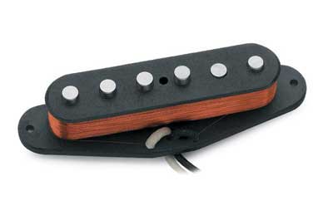
Als bedeutender Nachteil lässt sich jedoch die leichte Anfälligkeit für Störungen nennen. Sich in der Umgebung befindende elektromagnetische Felder werden schnell als Störsignal wiedergegeben. Beispiel hierfür ist die Rückkopplung vom Verstärker.

Humbucker

Der Humbucker ( dt.: Brummunterdrücker) Tonabnehmer besteht im Prinzip aus zwei Single-Coils.
Hier nehmen zwei Balkenmagneten und zwei Spulen die Schwingung je einer Saite ab.
Durch Reihenschaltung der Spule sollen sich Störspannungen möglichst auslöschen.
Die Magnete der Spulen sind entgegengesetzt angebracht damit die induzierte Spannung sich addiert und die Ausgangsspannung, welche noch zu verstärken ist, jetzt schon doppelt so groß ist.
Klanglich hat der Humbucker einen dunkleren Klang, da bestimmte höhere Frequenzen ausgelöscht werden.

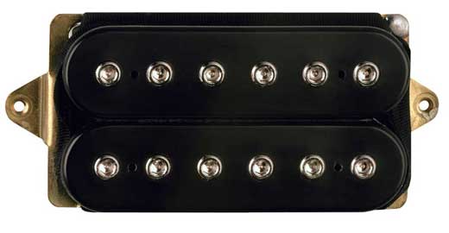

Piezo-Tonabnehmer

Der Piezo-Tonabnehmer wird meist bei Akustikgitarren, Kontrabässen oder durch den heutigen Stand der Technik auch als Synthesizer bei der elektrischen Gitarre verwendet.
Zwei Variationen sind erhältlich. Beide enthalten aus Piezokristallen gefertigte Sensoren, welche auf Druckveränderung reagieren und Schwingungen in elektrische Signale umwandeln.
Die erste Version wird auf den Gitarrenkorpus geklebt und nimmt so die Schwingungen auf.
Version Zwei wird in den Steg der Gitarre eingebaut und nimmt die Schwingung jeder einzelnen Saite ab.
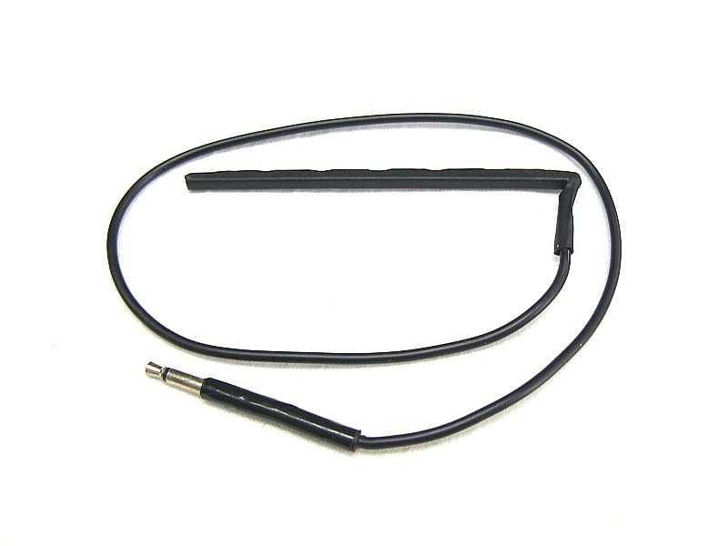

Anordnung von Tonabnehmern

Durch unterschiedliche Anordnung von (auch verschiedenen) Tonabnehmern lässt sich der Sound beeinflussen.
Sie lassen sich dann (zum Beispiel durch Potis) variabel einsetzen und ansteuern.
Tonabnehmer die sich in der Nähe der Bünde befinden, erzeugen einen weicheren Klang als die, welche in der Nähe des Stegs angebracht sind. Die Saite lässt sich dort leichter anspielen und hat eine längere Schwingung.
Soundveränderungen sind auch durch Potis für Höhen- und Tiefeineinstellungen möglich.
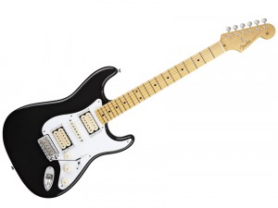
Fender Stratocaster mit zwei Humbuckern und einem Single-coil

